LAPORAN KERJA PRAKTEK

*EVALUASI ARSITEKTUR* JARINGAN KOMPUTER

DI UNIVERSITAS BALE BANDUNG

Diajukan untuk memenuhi persyaratan kelulusan

Matakuliah TIF335 Kerja Praktek

oleh :

Yogaswara Rabbani / C1A160012



**PROGRAM STUDI TEKNIK INFORMATIKA**

**FAKULTAS TEKNOLOGI INFORMASI**

**UNIVERSITAS BALE BANDUNG**

**2019**

LEMBAR PENGESAHAN

PROGRAM STUDI TEKNIK INFORMATIKA

*EVALUASI ARSITEKTUR* JARINGAN KOMPUTER

Di UNIVERSITAS BALE BANDUNG

oleh :

Yogaswara Rabbani / C1A160012

disetujui dan disahkan sebagai

Laporan Kerja Praktek

Bandung, ……

Koordinator Kerja Praktek

Yudi Herdiana S.T, M.T

NIDN: 0428027501

LEMBAR PENGESAHAN

UNIVERSITAS BALE BANDUNG

*EVALUASI ARSITEKTUR* JARINGAN KOMPUTER

Di UNIVERSITAS BALE BANDUNG

oleh :

Yogaswara Rabbani / C1A160012

disetujui dan disahkan sebagai

Laporan Kerja Praktek

Bandung, ….

Kepala Jaringan Komputer Universitas Bale Bandung

Reza

NIDN: 0428027501

Abstraksi

Kerja Praktek dilaksanakan di Universitas Bale Bandung , instansi yang bergerak di bidang pendidikan, mulai tanggal 20 Oktober 2019 sampai dengan tanggal 20 Desember 2019.

Kerja praktek yang dilakukan adalah menganalisis jaringan komputer yang ada di Universitas Bale Bandung.

Selama menganalisis jaringan komputer yang ada di Universitas Bale Bandung, metodologi yang digunakan adalah metodologi observasi. Tahap pertama melihat keadaan arsitektur jaringan komputer yang ada di Universitas Bale Bandung. Tahap kedua melakukan wawancara dengan kepala bidang IT di Universitas Bale Bandung yaitu Surahman Budi. Tahap terakhir adalah analisis dan pendataan perangkat jaringan komputer apa saja yang digunakan di Universitas Bale Bandung.

Pada akhir kerja praktek telah berhasil menganalisa apa saja perangkat perangkat yang digunakan di Universitas Bale Bandung dengan dokumentasi berupa lampiran lampiran yang ada. Presentasi hasil akhir juga telah dilakukan untuk pihak instansi yang terkait.

Kata kunci: Analisis,Jaringan komputer,Observasi

Kata Pengantar

Alhamdulilah penyusun panjatkan kehadiran Allah SWT yang telah melimpahkan rahmat dan hidayahnya sehingga penyusun dapat menyelesaikan Laporan Kerja Praktek ini. Sholawat dan salam kami ucapkan kepada Nabi Muhammad SAW sebagai rahmatan lil’alamin yang telah membimbing umatnya ke jalan yang benar.

Laporan ini merupakan syarat untuk menyelesaikan mata kuliah kerja praktik mahasiswa Teknik Informatika Universitas Bale Bandung. Laporan ini disusun berdasarkan hasil observasi selama kerja praktek di Universitas Bale Bandung di mulai tanggal 20 Oktober 2019

Selama pelaksanaan kerja praktek sampai dengan selesai ini, penyusun banyak menerima bantuan dan dukungan dari berbagai pihak, karena itu pada kesempatan ini penyusun menyampaikan ucapan terima kasih kepada :

1. Kedua Orang Tua yang telah melahirkan dan membesarkan penulis.
2. Yudi Herdiyana S.T. M.T. selaku Pembina dan dekan di Universitas Bale Bandung
3. Surahman Budi selaku Pembimbing

Akhirnya penyusun berharap semoga laporan ini dapat bermanfaat untuk kita semua, Amin.

|  |
| --- |
| Terima Kasih |
|  |
|  |
| Yogaswara Rabbani |

Terimakasih

Yogaswara Rabbani

Daftar Isi

Bab I Pendahuluan I-1

I.1 Latar belakang I-1

I.2 Lingkup I-3

I.3 Tujuan I-4

Bab II Organisasi dan Lingkungan Kerja Praktek II-1

II.1 Struktur Organisasi II-1

II.2 Lingkup Pekerjaan II-1

II.3 Deskripsi Pekerjaan II-3

II.4 Jadwal Kerja II-4

Bab III Pengetahuan Penunjang KP III-1

III.1 Teori Penunjang KP III-1

III.2 Kakas Pembangunan III-1

Bab IV Pelaksanaan Kerja Praktek IV-1

IV.1 Input IV-1

IV.2 Proses IV-2

IV.2.1 Eksplorasi IV-2

IV.2.2 Pembangunan Perancangan Jaringan Komputer IV-3

IV.2.3 Pelaporan Hasil Kerja Praktek IV-5

IV.3 Pencapaian Hasil IV-5

Bab V Penutup V-1

V.1 Kesimpulan dan saran mengenai pelaksanaan KP V-1

V.1.1 Kesimpulan Pelaksanaan Kerja Praktek V-1

V.1.2 Saran Pelaksanaan KP V-2

V.2 Kesimpulan dan saran mengenai substansi yang digeluti selama KP V-2

V.2.1 Kesimpulan mengenai Model Arsitektur Jaringan Komputer V-3

V.2.2 Saran mengenai Model Arsitektur Jaringan Komputer V-3

Lampiran A. TOR A-1

Lampiran B. Log Activity B-1

Daftar lain-lain

Gambar 1.1 Struktur organisasi II-1

Gambar 3.1 LAN III-3

Gambar 3.2 WAN III-4

Gambar 3.3 Laptop III-6

Gambar 3.4 Wearable Computer III-7

Gambar 3.5 PDA III-8

Gambar 3.6 Smartphone III-8

Gambar 3.7 Mikrotik Routerboard III-12

Gambar 3.8 Cisco Packet Tracer III-13

Gambar 3.9 Microsoft Word 2013 III-14

Gambar 3.10 Google Chrome III-15

Gambar 3.11 Windows 7 Ultimate III-15

Gambar 4.1 Jaringan Komputer FAPERTA IV-3

Gambar 4.2 Jaringan Komputer YPBB Lt1 IV-4

Gambar 4.3 Jaringan Komputer YPBB Lt2 IV-5

Gambar 4.4 Jaringan Komputer Rektorat IV-6

Gambar 4.5 Jaringan Komputer FKIP Lt1 IV-7

Gambar 4.6 Jaringan Komputer FKIP Lt2 IV-8

Gambar 4.7 Jaringan Komputer Parkiran IV-9

Gambar 4.8 Jaringan Komputer FTI IV-10

Gambar 4.9 Jaringan Komputer FMIPA IV-11

Gambar 4.10 Jaringan Komputer LAB1 IV-12

Gambar 4.11 Jaringan Komputer LAB2 IV-13

Gambar 4.12 Jaringan Komputer FIKES Lt1 IV-14

Gambar 4.13 Jaringan Komputer FIKES Lt2 IV-15

# 

Pendahuluan

## Latar belakang

Arsitektur Jaringan dapat diartikan sebagai rancangan arus komunikasi media elektronik. Arsitektur Jaringan merupakan sebuah himpunan layer (Lapisan) dan protokol. Dimana layer bertujuan memberi layanan ke layer diatasnya. Pembagian dasar Arsitektur Jaringan dibagi menjadi tiga: LAN (Local Area Network), MAN (Metropolitan Area Network), WAN (Wide Area Network). Universitas Bale Bandung menggunakan dua jenis Arsitektur Jaringan LAN dan WAN. LAN adalah jaringan komputer yang jaringannya hanya mencakup wilayah kecil seperti jaringan komputer kampus, gedung, kantor, dalam rumah, sekolah atau yang lebih kecil.

Sedangkan WAN merupakan jaringan komputer yang mencakup area yang besar sebagai contoh yaitu jaringan komputer antar wilayah, kota atau bahkan negara, atau dapat didefinisikan juga sebagai jaringan komputer yang membutuhkan router dan saluran komunikasi publik. Dilihat dari peletakan device di Universitas Bale Bandung, Universitas Bale Bandung menggunakan metode CSMA/CD. Metode akses CSMA/CD (Carrier Sense Multiple Access/Collision Detection) bekerja sebagai berikut: semua simpul dalam jaringan yang hendak berhubungan dengan simpul lain saling berlomba untuk mendapatkan saluran yang dikehendaki. Tiap simpul akan memantau jaringan apakah ada transmisi atau tidak, bila ada maka simpul lain akan menunda keinginan menggunakan jaringan sampai transmisi yang sedang terjadi selesai. Jika terdapat lebih dari satu simpul yang menggunakan jaringan akan terjadi gangguan (collision), maka pengiriman akan diulang. Metode ini menjadi standar IEEE 802.3 (Institute for Electrical and Electronic Engineers). Universitas Bale Bandung memiliki kapasitas 100 Mbps namun belum maksimal. Maka pada Kerja Praktek kali ini saya akan melakukan Evaluasi Arsitektur Jaringan Komputer di Universitas Bale Bandung.

## Lingkup

Lingkup materi kerja praktek yang dilaksanakan di Universitas Bale Bandung adalah Evaluasi jaringan komputer. Jaringan komputer di Universitas Bale Bandung yang bertempat di:

* Gedung Faperta (WAN),
* Gedung YPBB (LAN), (WAN),
* Gedung Rektorat (LAN), (WAN),
* Gedung FKIP (WAN),
* Gedung FTI (WAN),
* Gedung Baru (WAN)
* Gedung LPPM (WAN)

## Tujuan

Kerja praktek yang dilakukan di Universitas Bale Bandung,mulai dari tanggal November 2019 sampai dengan 20 Desember 2019 ini bertujuan untuk mengevaluasi jaringan komputer. Adapun evaluasi jaringan ini dilakukan sebagai pembuktian bahwa kinerja jaringan komputer yang sudah ada dapat dikembangkan lebih lanjut.

# 

Organisasi dan Lingkungan Kerja Praktek

## Struktur Organisasi

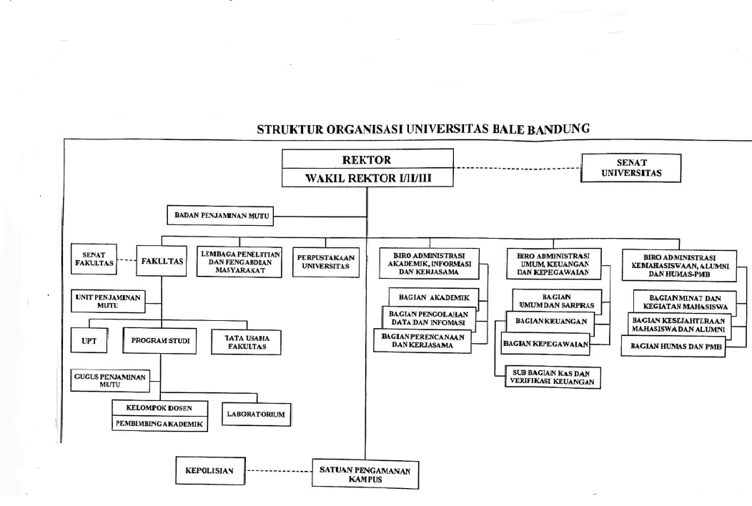

*Gambar 1. 1: Struktur Organisasi*

Universitas Bale Bandung (**UNIBBA**) didirikan atas dasar Surat Ijin Penyelenggaraan Menteri Pendidikan Nasional Republik Indonesia Nomor 80/D/0/2008 tanggal 22 Mei 2008 adalah Lembaga Pendidikan Tinggi yang berlokasi di wilayah Kabupaten Bandung tepatnya di Jl. R.A.A Wiranatakusumah No.7 Baleendah.

**Universitas Bale Bandung (UNIBBA)** merupakan pengembangan dari Sekolah Tinggi Pertanian (**STIPER**) Bale Bandung (terakreditasi BAN PT) yang sekarang menjadi **Fakultas Pertanian (Faperta)** dan Sekolah Tinggi Keguruan dan Ilmu Pendidikan (STKIP) Bale Bandung (terakreditasi BAN PT) yang sekarang menjadi **Fakultas Keguruan dan Ilmu Pendidikan (FKIP)**, di bawah binaan **Yayasan Pendidikan Bale Bandung (YPBB)** yang didirikan oleh Bapak **R.H. Lily Sumantri** (beliau pernah manjadi Bupati Kabupaten Bandung pada tahun 1980).

Universitas Bale Bandung (UNIBBA) sesuai dengan Visi dan Misi memiliki komitment untuk menjadi lembaga pendidikan tinggi yang bisa menghasilkan lulusan yang mampu menghadapi tantangan globalisasi serta memenuhi kebutuhan lapangan kerja pada lembaga pemerintah dan institusi swasta khususnya di wilayah Kabupaten Bandung umumnya untuk di wilayah Indonesia serta mampu memberikan kontribusi positif untuk pembangunan di masyarakat. Universitas Bale Bandung (UNIBBA) menyelenggarakan 7 (tujuh) Fakultas dengan 12 Program Studi Sarjana (S1), bertujuan : Membantu peningkatan Indeks Pembangunan Manusia (IPM) Kabupaten Bandung, memenuhi kebutuhan berbagai instansi pemerintah dan institusi swasta akan tenaga ahli yang terampil dan memiliki kompetensi dibidangnya serta meningkatkan perannya dalam masyarakat untuk pembangunan khususnya di wilayah Kabupaten Bandung.

Struktur organisasi Universitas Bale Bandung dapat dilihat pada lampiran C.

## Lingkup Pekerjaan

Dalam pelaksanaan kerja praktek dilakukan evaluasi jaringan komputer sebagai pengembangan lebih lanjut dari jaringan komputer yang telah dibangun sebelumnya. Proses pengembangan tersebut dimulai dari analisis kebutuhan hingga pendokumentasian evaluasi jaringan komputer.

Tempat saya melaksanakan pekerjaan adalah di divisi Teknologi Informasi Universitas Bale Bandung yang berkantor di YPBB dan diketahui oleh Bapak Reza. Divisi Teknologi Informasi menangani segala hal yang berhubungan dengan jaringan komputer di lingkungan Universitas Bale Bandung, mulai dari pengerjaan pengembangan dan perawatan jaringan computer yang bertujuan untuk meningkatkan kinerja bagi Universitas Bale Bandung secara menyeluruh, sampai dengan menangani perawatan jaringan komputer (LAN dan internet) yang digunakan oleh Universitas Bale Bandung dan melayani berbagai keluhan yang disampaikan oleh User yang ada mengenai troubleshoot pada komputer dan jaringan yang digunakan.

Ketika proses kerja praktek ini berlangsung, divisi Teknologi Informasi Universitas Bale Bandung sedang mengembangkan jaringan komputer, sebuah sistem informasi yang terintegrasi.

## Deskripsi Pekerjaan

Secara garis besar, pekerjaan yang telah dilakukan dapat dibagi dalam 3 tahap:

1. Eksplorasi, baik metodologi evaluasi jaringan komputer maupun teknologi yang akan digunakan dalam mengembangkan jaringan komputer.
2. Pengevaluasian jaringan komputer dengan memanfaatkan hasil eksplorasi. Pengevaluasian jaringan komputer ini dapat dibagi lagi menjadi beberapa tahap:
   1. Analisis kebutuhan dan pendokumentasiannya dalam bentuk model Arsitektur Jaringan Komputer.
   2. Perancangan jaringan komputer dan pendokumentasiannya dalam bentuk model Arsitektur Jaringan Komputer.
   3. Pengujian jaringan komputer beserta *bug fixing* dan optimasi performansi.
3. Pelaporan kegiatan dan hasil kerja praktek, baik kepada Universitas Bale Bandung maupun kepada Departemen Teknik Informatika. Pelaporan ini dilakukan baik melalui presentasi maupun pembuatan laporan kerja praktek.

## Jadwal Kerja

Kerja praktek dilaksanakan dari tanggal 20 Oktober 2019 sampai dengan 20 Desember 2019 selama 12 minggu. Waktu kerja praktek adalah dari hari Senin sampai dengan Jumat, pukul 08.00 sampai dengan pukul 15.00 WIB.

Secara umum, kegiatan yang dilakukan selama kerja praktek adalah sebagai berikut:

1. Minggu pertama:

* Pengenalan lingkungan kerja
* Memahami jaringan komputer

1. Minggu kedua:

* Instalasi *tools* yang akan digunakan untuk mengevaluasi jaringan.
* Eksplorasi teknologi yang akan digunakan dalam mengevaluasi jaringan.
* Eksplorasi jaringan menggunakan aplikasi Cisco.

1. Minggu ketiga:

* Eksplorasi teknologi yang akan digunakan dalam evaluasi jaringan komputer.
* Melakukan analisis kebutuhan dan pendokumentasiannya dalam bentuk model Arsitektur Jaringan Komputer.

1. Minggu keempat:

* Menyesuaikan ulang dokumen bentuk model Arsitektur Jaringan Komputer*.*
* Melakukan perancangan jaringan komputer dan pendokumentasiannya dalam bentuk model Arsitektur Jaringan Komputer.
* Eksplorasi teknologi yang akan digunakan dalam evaluasi jaringan komputer.

1. Minggu kelima:

* Menyesuaikan ulang dokumen dalam bentuk model Arsitektur Jaringan Komputer
* Mempelajari penerapan *coding standard (Routing)* dalam membangun sebuah jaringan.

1. Minggu keenam:

* Melakukan pengujian, *bug fixing*, dan optimasi performansi.

1. Minggu ketujuh:

* Melakukan pengujian, *bug fixing*, dan optimasi performansi.
* Membuat management jaringan menggunakan Mikrotik.
* Menyesuaikan ulang dokumen dalam bentuk model Arsitektur Jaringan Komputer

1. Minggu kedelapan:

* Melakukan proses pelaporan dan evaluasi kerja praktek

Adapun detail kegiatan kerja praktek dalam skala harian dapat dilihat pada lampiran B. Secara keseluruhan, realisasi jadwal kerja sesuai dengan rencana yang telah disusun. Proses analisis, perancangan dan pengujian dilakukan secara bersama sama.

Selama pelaksanaan kerja praktek diadakan beberapa kali review dengan penanggung jawab divisi teknologi informasi, Bapak Surahman Budi sebagai pembimbing peserta kerja praktek. Jadwal kerja secara lebih terperinci dapat dilihat di Lampiran B.

# 

**Pengetahuan/Teori penunjang KP**

## Teori Penunjang KP

Selama pelaksanaan kerja praktek di Universitas Bale Bandung, peserta kerja praktek menggunakan pengetahuan yang diperoleh selama masa perkuliahan sebagai landasan teori arsitektur jaringan komputer. Pengetahuan dan teori yang digunakan antara lain:

1. Mata kuliah FTI305 Organisasi dan arsitektur komputer
2. Mata kuliah FTI317 Jaringan komputer
3. Mata kuliah FTI333 Wireless & mobile computing.

## 

## Kakas Pembangunan evaluasi jaringan

Kakas atau *tools* yang digunakan dalam pembangunan evaluasi jaringan antara lain:

1. Organisasi Komputer

Organisasi Komputer adalah bagian yang terkait erat dengan unit-unit operasional dan interkoneksi antar komponen penyusun sistem komputer dalam merealisasikan aspek arsitekturnya. Contoh aspek organisasional adalah teknologi hardware, perangkat antarmuka, teknologi memori, sistem memori, dan sinyal-sinyal kontrol. Organisasi Komputer mempelajari bagian yang terkait dengan unit‑unit operasional komputer dan hubungan antara komponen sistem komputer.

contoh: sinyal kontrol, interface / antar muka, teknologi memori peripheral ( Perangkat keras / Hardware adalah semua bagian fisik komputer dan dibedakan dengan data yang berada di dalamnya atau yang beroperasi di dalamnya, dan dibedakan dengan perangkat lunak (software) yang menyediakan instruksi untuk perangkat keras dalam menyelesaikan tugasnya.

1. Arsitektur Jaringan

Arsitektur Jaringan dapat diartikan sebagai rancangan arus komunikasi media elektronik. Arsitektur Jaringan merupakan sebuah himpunan layer (Lapisan) dan protokol. Dimana layer bertujuan memberi layanan ke layer diatasnya. Pembagian dasar Arsitektur Jaringan dibagi menjadi tiga: LAN (Local Area Network), MAN (Metropolitan Area Network), WAN (Wide Area Network). Universitas Bale Bandung menggunakan dua jenis Arsitektur Jaringan LAN dan WAN. Dilihat dari peletakan device di Universitas Bale Bandung, Universitas Bale Bandung menggunakan metode CSMA/CD. Metode akses CSMA/CD (Carrier Sense Multiple Access/Collision Detection) bekerja sebagai berikut: semua simpul dalam jaringan yang hendak berhubungan dengan simpul lain saling berlomba untuk mendapatkan saluran yang dikehendaki. Tiap simpul akan memantau jaringan apakah ada transmisi atau tidak, bila ada maka simpul lain akan menunda keinginan menggunakan jaringan sampai transmisi yang sedang terjadi selesai. Jika terdapat lebih dari satu simpul yang menggunakan jaringan akan terjadi gangguan (collision), maka pengiriman akan diulang. Metode ini menjadi standar IEEE 802.3 (Institute for Electrical and Electronic Engineers).

1. Jaringan Komputer

Jaringan komputer adalah dua atau lebih komputer yang terhubung satu sama lain dan digunakan untuk berbagi data. Jaringan komputer dibangun dengan kombinasi hardware dan software. Untuk membuat jaringan komputer, switch dan router menggunakan berbagai protokol dan algoritma untuk bertukar informasi dan untuk membawa data ke titik akhir yang diinginkan. Setiap titik akhir (kadang disebut host) dalam jaringan memiliki pengenal unik, sering kali [alamat IP](https://www.dewaweb.com/blog/cara-mengetahui-dan-menyembunyikan-ip-address/) atau alamat Media Access Control yang digunakan untuk menunjukkan sumber atau tujuan transmisi. Endpoint dapat mencakup server, komputer pribadi, telepon, dan berbagai jenis hardware jaringan. Jaringan komputer juga mungkin dibuat dengan menggunakan gabungan teknologi kabel dan wireless. Perangkat jaringan berkomunikasi melalui medium transmisi kabel atau wireless. Untuk jaringan yang menggunakan kabel, Anda mungkin membutuhkan optical fiber, coaxial cable, atau kabel tembaga. Sementara itu, jalur jaringan wireless termasuk jaringan komputer yang menggunakan koneksi data wireless untuk menghubungkan titik akhir. Titik akhir ini termasuk radio siaran, radio seluler, microwave, dan satelit. Jaringan bisa menjadi private atau publik. Jaringan private biasanya memerlukan user untuk memasukkan kredensial untuk mengakses jaringan. Biasanya, ini diberikan secara manual oleh administrator jaringan atau diperoleh langsung oleh pengguna melalui kata sandi atau dengan kredensial lainnya. Jaringan publik seperti internet tidak membatasi akses.  ada banyak jenis jaringan komputer. Berikut ini adalah beberapa jenis jaringan komputer yang mungkin sering Anda lihat:

* 1. LAN (Local Area Network)

LAN menghubungkan perangkat jaringan dalam jarak yang relatif pendek. Sebuah gedung kantor, sekolah, atau rumah jaringan biasanya berisi satu LAN, meskipun kadang-kadang satu gedung akan berisi beberapa LAN kecil (mungkin satu per kamar), dan kadang-kadang LAN akan menjangkau sekelompok bangunan di dekatnya. Dalam jaringan TCP / IP, LAN sering tetapi tidak selalu diimplementasikan sebagai subnet IP tunggal.

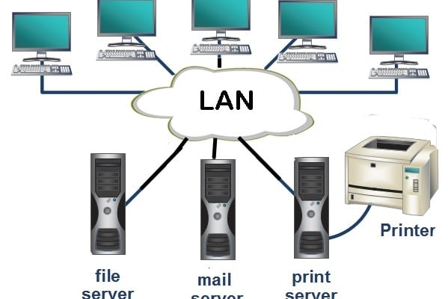

*Gambar 3. 1: LAN*

* 1. WAN (Wide Area Network)

WAN juga bisa dibilang sebagai kumpulan LAN yang tersebar secara geografis. Perangkat jaringan yang disebut router menghubungkan LAN ke WAN. Dalam jaringan IP, router menyimpan alamat LAN dan alamat WAN. WAN berbeda dari LAN dalam beberapa hal penting. Sebagian besar WAN (seperti Internet) tidak dimiliki oleh satu organisasi, melainkan ada di bawah kepemilikan dan pengelolaan kolektif atau terdistribusi. WAN cenderung menggunakan teknologi seperti ATM, Frame Relay dan X.25 untuk konektivitas jarak yang lebih jauh.

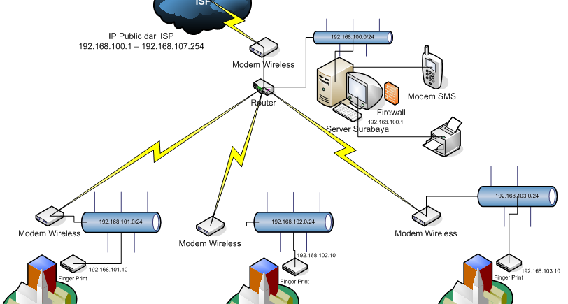

*Gambar 3. 2: WAN*

1. Wireless & Mobile Computing

Wireless atau wireless network merupakan sekumpulan komputer yang saling terhubung antara satu dengan lainnya sehingga terbentuk sebuah jaringan komputer dengan menggunakan media udara/gelombang sebagai jalur lintas datanya. Pada dasarnya wireless dengan LAN merupakan sama-sama jaringan komputer yang saling terhubung antara satu dengan lainnya, yang membedakan antara keduanya adalah media jalur lintas data yang digunakan, jika LAN masih menggunakan kabel sebagai media lintas data, sedangkan wireless menggunakan media gelombang radio/udara. Penerapan dari aplikasi wireless network ini antara lain adalah jaringan nirkabel diperusahaan, atau mobile communication seperti handphone, dan HT. Pemanfaatan perangkat jaringan wireless (Nirkabel) semakin meluas dan diminati oleh banyak pengguna jaringan. Hal ini karena jaringan wireless terlihat lebih praktis karena tidak memerlukan banyak kabel dalam jaringan. Berikut perangkat- perangkat Jaringan wireless yang minimal harus diketahui untuk membangun jaringan wireless yaitu:

* Access Point
* Wireless Adapter
* Antena Eksternal
* Bluetooth

Mobile computing adalah kemampuan teknologi untuk menghadapi perpindahan/pergerakan manusia dalam penggunaan komputer secara praktis. Dari pengertian ini kita dapat menyimpulkan bahwa Mobile Computing saat ini memang sangat dibutuhkan, mengingat kebutuhan penggunaan komputer saat ini pun sangat tinggi, sehingga penggunaan Mobile Computing dapat memudahkan para pemakai komputer dalam melakukan segala aktifitasnya dengan menggunakan komputer. Mobile Computing yang ada saat ini ada beberapa jenis, diantaranya adalah:

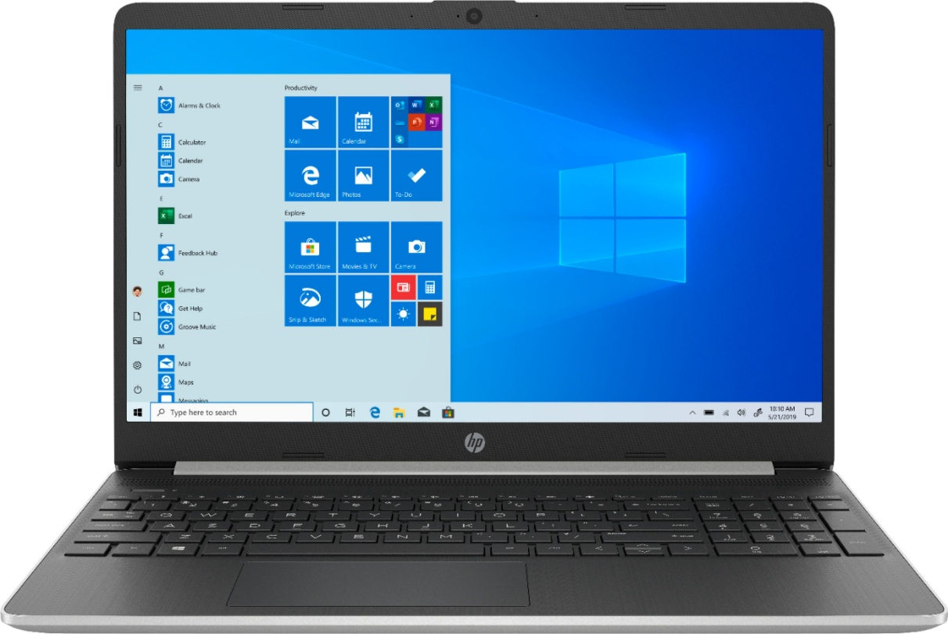

*Gambar 3. 3: Laptop*

* Laptop

Laptop merupakan komputer portabel, kecil dan dapat dibawa kemana saja dengan sangat mudah yang terintegrasi pada sebuah casing. Berat laptop berkisar dari 1 sampai 6 kilogram tergantung ukurannya, bahan dan spesifikasi. Laptop kegunaannya sama dengan Komputer desktop, yang membedakannya hanya ukuran sehingga memudahkan pemakai untuk membawanya kemana-mana.

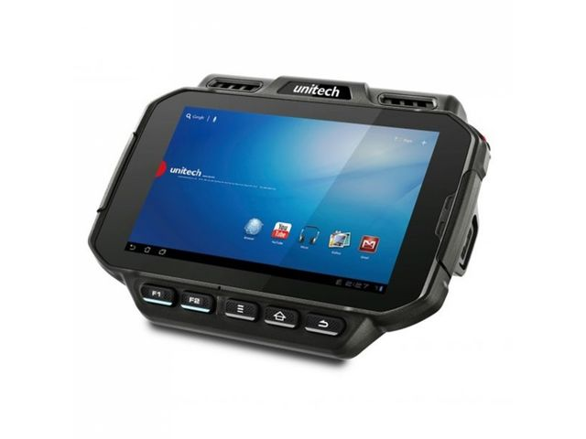

*Gambar 3. 4: Wearable Computer*

* Wearable Computer

Wearable Computer atau komputer yang dipakaikan di tubuh manusia. Contohnya adalah Computer Gletser Ridgeline W200. W200 ini terbuat dari paduan magnesium bertulang yang memaksimalkan kekuatan dan meminimalkan berat keseluruhan. Fungsi nirkabel dari W200 memastikan konektivitas berkelanjutan terlepas dari lokasi pengguna dengan plug and play Wi-Fi, Bluetooth dan modul GPS. Menggunakan CE Windows atau sistem operasi Linux, unit cepat dapat dikonfigurasi untuk mengakses sistem host remote melalui kabel terintegrasi atau antarmuka nirkabel.

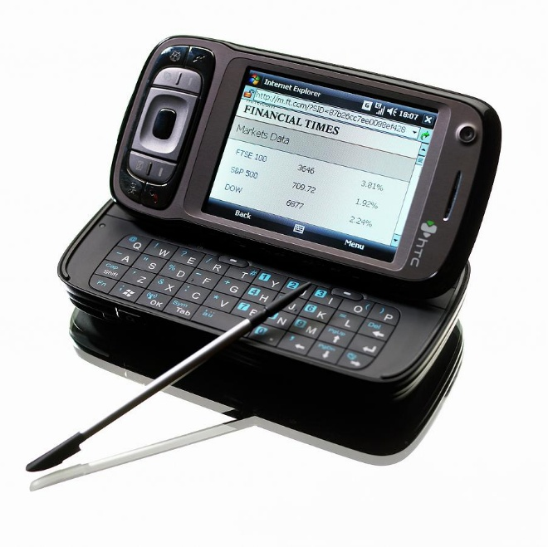

*Gambar 3. 5: PDA (Personal Digital Assistant*

* PDA

PDA (Personal Digital Assistants) adalah sebuah alat elektronik yang berbasis komputer dan berbentuk kecil serta dapat dibawa kemana-mana.  Versi PDA yang lebih canggih dapat digunakan sebagai telepon genggam, akses internet, intranet, atau extranet lewat Wi-Fi atau Jaringan Wireless. Salah satu ciri khas PDA yang paling utama adalah fasilitas layar sentuh



*Gambar 3. 6: Smartphone*

* SmartPhone

Smart Phone adalah ponsel yang menawarkan kemampuan canggih, boleh dikata kemampuannya menyerupai kemampuan PC (komputer). Umumnya suatu ponsel dikatakan sebagai smartphone bila dapat berjalan pada software operating system yang lengkap dan memiliki interface dan platform standar bagi pengembang aplikasi. Smartphone adalah miniatur komputer dengan kemampuan ponsel.

Beberapa tools Mobile Computing dan kegunaannya:

* Java ME , populer untuk game
* Symbian , General Purpose , didukung Nokia
* Android , General Purpose , didukung Linux
* iPhone , General Purpose , didukung MAC OS
* Lazarus , bermanfaat untuk porting object Pascal
* Palm OS , kuat di US

1. Mikrotik

Mikrotik adalah sistem operasi dan perangkat lunak yang dapat digunakan untuk menjadikan komputer berperan sebagai network (jaringan), pengendali, atau pengatur lalu lintas antar jaringan. Komputer jenis ini disebut dengan Router. Dimana router ini merupakan media penghubung dan pengatur antara dua buah jaringan atau lebih yang berguna dalam meneruskan data dari satu jaringan ke jaringan lainnya. Dengan demikian mikrotik bisa diartikan sebagai sistem operasi router yang digunakan untuk menjalankan dan mengatur segala aktivitas network (jaringan) secara  menyeluruh.

Router mikrotik bisa digunakan pada jaringan komputer berskala besar maupun kecil yang tentunya harus disesuaikan dengan resources daripada komputer itu sendiri. Jika mikrotik digunakan untuk mengatur network kecil, maka penggunaan perangkat komputernya bisa biasa-biasa saja atau standar, namun untuk skala besar maka harus menggunakan komputer yang memiliki spesifikasi tinggi. Mikrotik meliputi beragam fitur yang diciptakan untuk jaringan wireless dan IP network. Sistem ini cocok digunakan oleh ISP, provider hotspot dan warnet. Mikrotik seringkali disebut sebagai Router OS yang memiliki fungsi yang handal dan punya banyak sekali fitur yang mendukung kelancaran network. Mikrotik didesain agar mudah digunakan, baik untuk urusan administrasi jaringan komputer seperti merancang dan membangun sebuah sistem, baik skala kecil hingga rumit sekalipun. Adapun fungsi dari Mikrotik adalah sebagai berikut:

* Manajemen koneksi internet bisa dilakukan secara terpusat serta mempermudah dalam pengelolaannya.
* Dapat digunakan sebagai billing hotspot server yang mempermudah konfigurasi dan pembagian bandwidth pada jaringan.
* Dapat digunakan untuk pembuatan PPPoE
* Blocking situs-situs terlarang dengan menggunakan proxy di mikrotik, sehingga mendukung program pemerintah berupa penggunaan internet positif.
* Konfigurasi LAN dapat dilakukan hanya dengan mengandalkan PC Router OS dengan hardware requirements yang sangat mudah.
* Memisahkan bandwith traffic internasional, lokal dan sebagainya. Dengan adanya bandwidth, semua komputer mendapatkan jaringan yang sama rata tanpa dibeda-bedakan.
* Menjalankan Wifi.
* Memasang aplikasi firewall. Dengan adanya aplikasi firewall, Anda dapat mengatur siapa saja yang bebas menggunakan jaringan yang Anda miliki.
* Menjalankan VPN (Virtual Private Network), yang mana fungsi PPN dapat menjalankan transaksi online yang lebih aman, membuka situs website yang diblokir oleh ISP dan juga dapat meningkatkan kecepatan internet.
* Sebagai alat penghubung internet pada komputer yang menggunakan kabel LAN.

Mikrotik dapat dibagi menjadi beberapa jenis, di antaranya adalah sebagai berikut:

* 1. Mikrotik Router OS

Merupakan versi mikrotik dalam bentuk perangkat lunak yang dapat dipasang pada komputer rumahan (PC) melalui CD. Mikrotik Router OSialah suatu sistem operasi dan perangkat lunak yang diperuntukkan sebagai network router, mencakup berbagai fitur yang dibuat untuk IP dan wireless network. Fitur-fitur tersebut di antaranya firewall dan Nat, routing, hotspot, point to point tunneling protocol, DNS server, DHCP server dan masih banyak lagi. Mikrotik Router OSdidesain untuk memberikan kemudahan bagi penggunanya dengan administrasi bisa dilakukan melalui Windows Application (Winbox). Kemudahan itu bisa dibuktikan dengan instalasi yang bisa dilakukan pada standar komputer PC (Personal Computer). Mikrotik Router OS ini tersedia dalam berbagai level (level 3 sampai dengan 6) yang mana setiap levelnya memiliki kemampuan masing-masing. PC yang akan dijadikan router mikrotik juga tidak memerlukan resources yang cukup besar untuk penggunaan standar.  Mikrotik router OS mampu merubah komputer biasa sebagai router yang handal dan berkualitas

* 1. Mikrotik Routerboard

router embedded produk dari mikrotik yang mana merupakan salah satu jenis mikrotik yang sistem pemakaiannya terdapat hardware agar dapat menjalankan fungsi router mikrotik. Dengan menggunakan RouterBoard ini maka bisa menjalankan fungsi router tanpa tergantung pada PC, karena fungsi router sudah ada di dalam routerboard. RouterBoard ini terintegrasi karena dalam satu board tertanam processor, RAM, ROM dan memory flash. Nama sistem operasi yang digunakan adalah router OS. Routerboard memakai OS RouterOS yang fungsinya sebagai bandwidth management, DHCP, DNS server, hotspot server, proxy server, dan router jaringan. Daripada PC yang diinstal routerOS, ukuran routerboard lebih kecil, lebih kompak, dan lebih hemat listrik sebab hanya memakai adaptor.

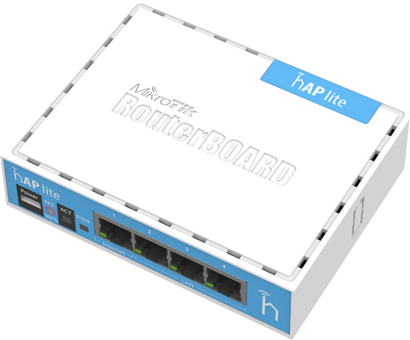

*Gambar 3. 7: Mikrotik Routerboard*

1. Cisco Packet Tracer

[**Packet Tracer**](https://www.netacad.com/courses/packet-tracer) adalah simulator alat-alat jaringan Cisco yang sering digunakan sebagai media pembelajaran dan pelatihan, dan juga dalam bidang penelitian simulasi jaringan komputer. Program ini dibuat oleh Cisco Systems dan disediakan gratis untuk fakultas, siswa dan alumni yang telah berpartisipasi di Cisco Networking Academy. Tujuan utama Packet Tracer adalah untuk menyediakan alat bagi siswa dan pengajar agar dapat memahami prinsip jaringan komputer dan juga membangun skill di bidang alat-alat jaringan Cisco.

Packet Tracer memungkinkan Anda untuk mengkonfigurasi dan membangun jaringan dengan antarmuka drag-and-drop yang mudah digunakan. Berlatih dan mempelajari keterampilan baru yang dapat digunakan untuk menyelesaikan proyek kehidupan nyata. Mendukung berbagai teknologi protokol Routing CCNA, keamanan, dan sumber daya TI penting lainnya. Wizard aktivitasnya memungkinkan untuk mendapatkan umpan balik waktu nyata untuk menikmati pengalaman belajar yang komprehensif. dapat menggunakan Packet Tracer untuk memantau logistik transfer paket, transfer data, dan lainnya dalam waktu nyata. Fitur komunitas memudahkan untuk berbagi ide, berlatih, dan belajar. Memungkinkan kolaborasi antara banyak pengguna dan teman, menawarkan pengalaman belajar yang kompetitif.

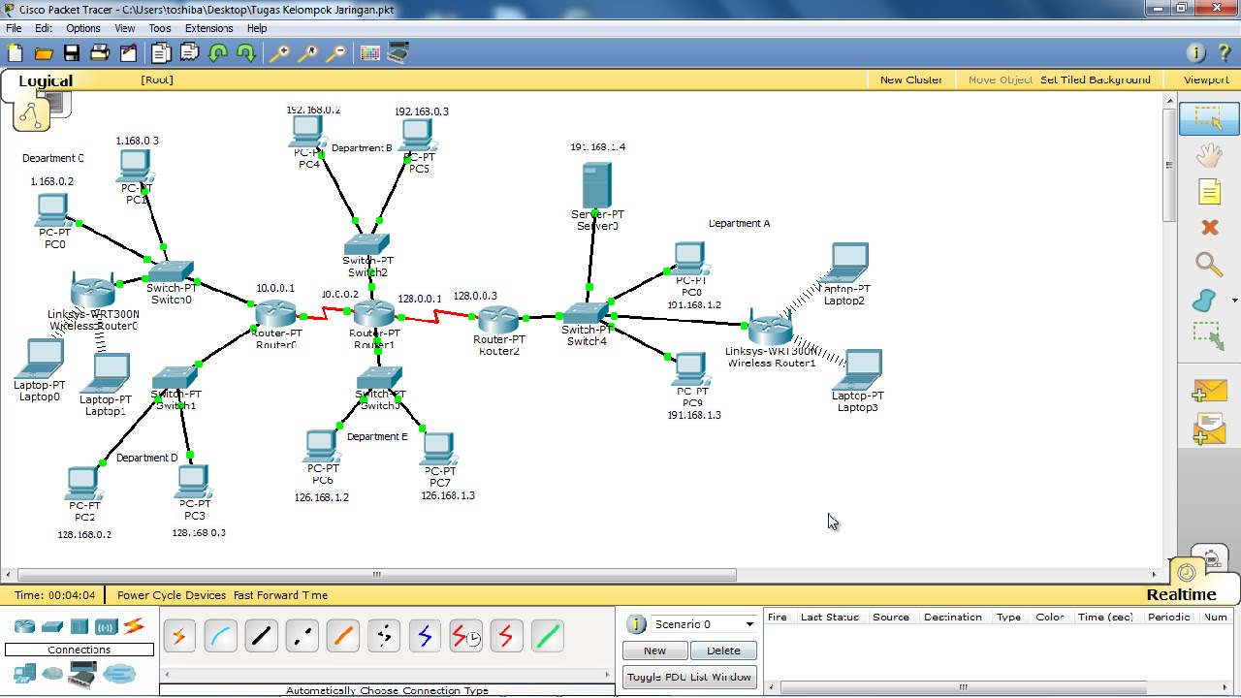

*Gambar 3. 8: Cisco Packet Tracer*

1. Microsoft Word 2013

Microsoft word adalah sebuah software (perangkat lunak) atau program pengolah data baik itu berupa huruf maupun angka yang sering digunakan untuk keperluan pembuatan dokumen ataupun hal-hal yang berhubungan dengan tulis menulis.

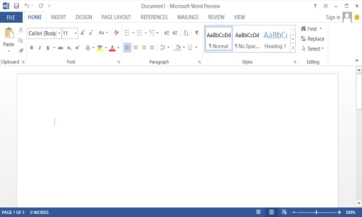

*Gambar 3. 9: Microsoft Word 2013*

1. Google Chrome

Google Chrome adalah sebuah aplikasi peramban yang digunakan untuk menjelajah dunia maya seperti halnya firefox, opera maupun microsoft edge. Google Chrome dibuat dan dirancang oleh Google.

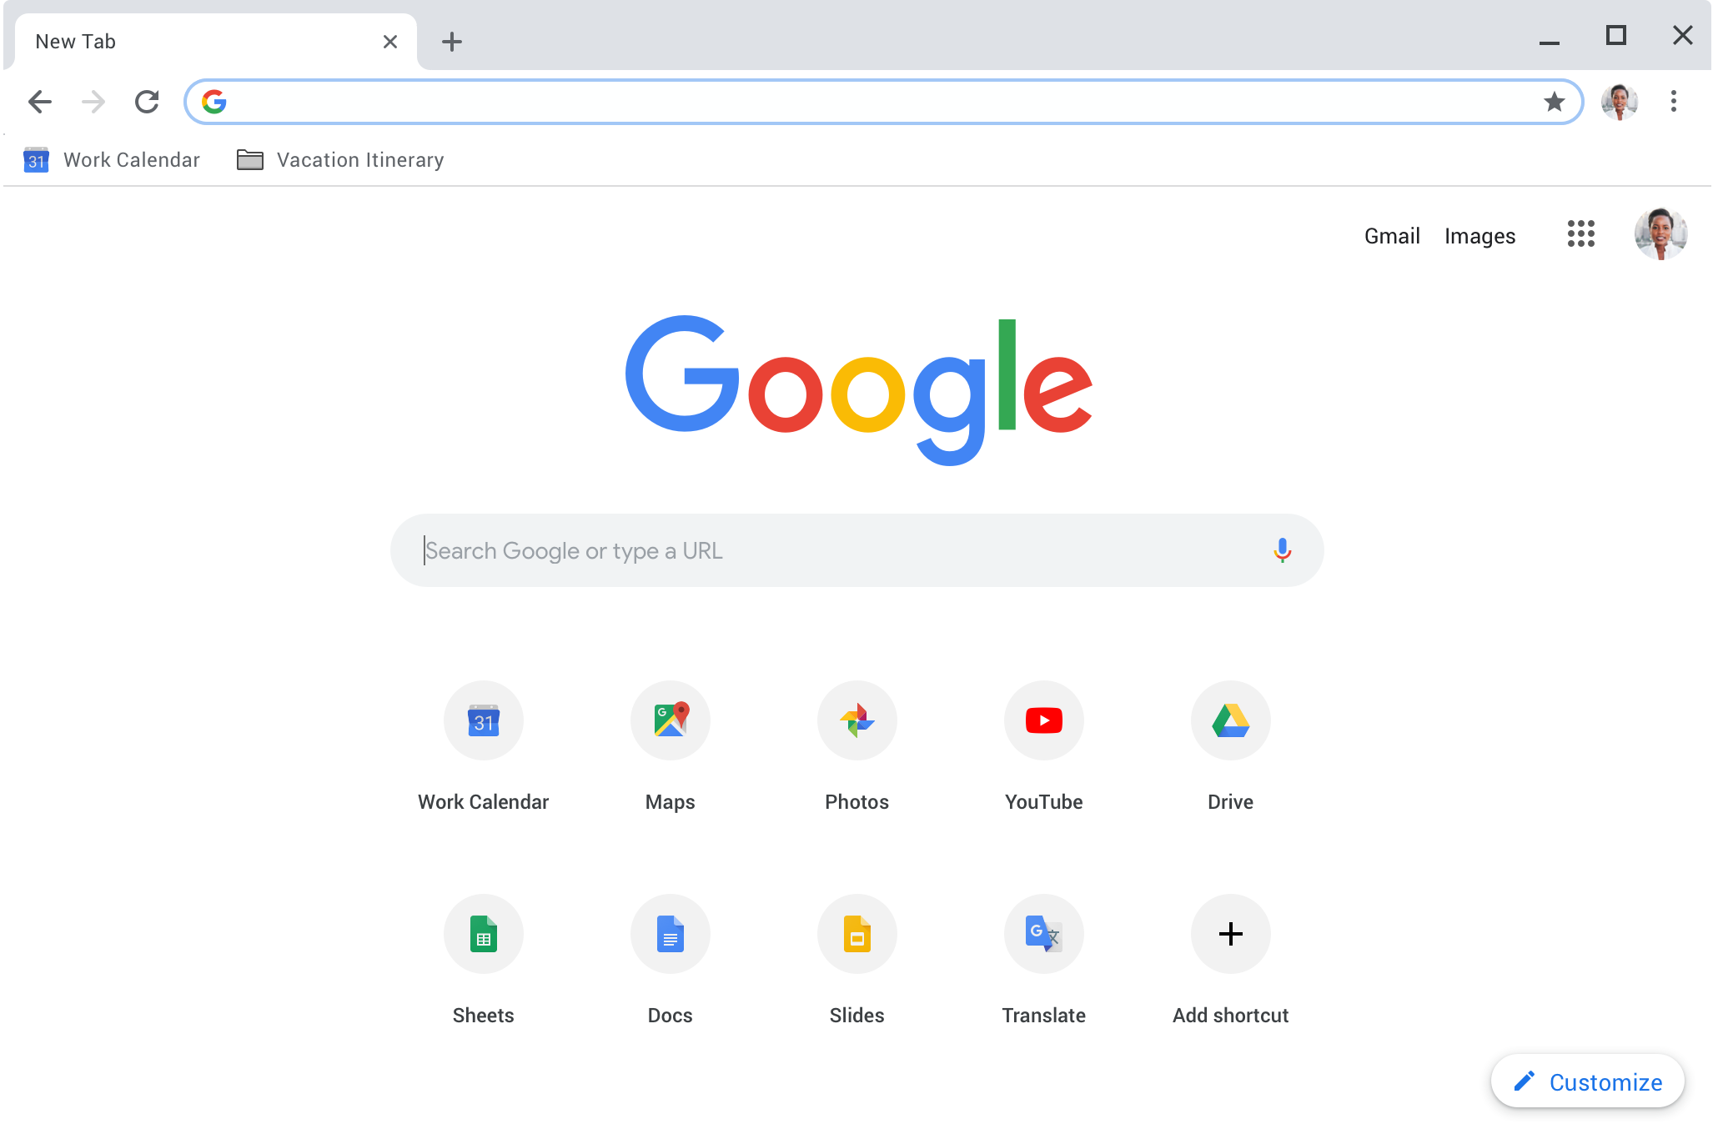

*Gambar 3. 10: Google Chrome*

1. Windows 7 Ultimate

Windows 7 Ultimate adalah OS paling atas dari versi Windows 7. Windows 7 Ultimate dirancang untuk pengguna komputer yang menginginkan semua fitur yang ada di Windows 7.



*Gambar 3. 11: Windows 7 Ultimate*

# 

**Pelaksanaan Kerja Praktek**

.

## Input

Rencana evaluasi jaringan komputer memiliki dua kebutuhan paling mendasar yaitu Cisco Packet Tracer untuk Pemetaan Jaringan Komputer dan Mikrotik untuk Management Jaringan Komputer. Berikut kodifikasi SSID tiap tiap gedung yang ada di Universitas Bale Bandung di antaranya:

1. Gedung Faperta
   1. FAPERTA
2. Gedung YPBB
   1. YPBBLt1
   2. YPBBLt2
3. Gedung Rektorat
   1. REKTORAT
4. Gedung FKIP
   1. FKIPLt1
   2. FKIPLt2
   3. PARKIRAN
5. Gedung FTI
   1. FTI
   2. FMIPA
6. Gedung Baru
   1. LAB1
   2. LAB2
   3. FIKESLt1
   4. FIKESLt2

Secara keseluruhan, Jaringan Komputer di Universitas Bale Bandung menggunakan dua jenis jaringan yaitu LAN, dan WAN. Universitas Bale Bandung memiliki 6 Tower Router yang di letakan di tiap tiap gedung .

## Proses

Setelah melakukan pengenalan lingkungan kerja pada awal pelaksanaan kerja praktek, selanjutnya proses kerja praktek dapat dibagi menjadi beberapa tahap, yaitu eksplorasi, evaluasi jaringan komputer, dan pelaporan hasil kerja praktek.

### Eksplorasi

Tahap eksplorasi dimulai dengan melakukan eksplorasi pada jaringan Universitas Bale Bandung yang akan di evaluasi mulai dari Arsitektur Jaringan Komputer yang ada di gedung FAPERTA, gedung YPBB, gedung REKTORAT, gedung FKIP, gedung FTI, dan gedung baru. Salah satu acuan utama dalam eksplorasi adalah Cisco Packet Tracer yang berfungsi untuk memetakan jaringan komputer yang ada pada tiap tiap gedung.

Proses eksplorasi masih berlangsung selama evaluasi jaringan komputer. Hal ini dimaksudkan untuk menyelaraskan antara hasil eksplorasi dengan penerapannya pada jaringan yang sedang dibangun.

### Perancangan Jaringan Komputer

Tahap perancangan jaringan komputer adalah proses merancang atau mendesain jaringan yang mana terdiri dari langkah-langkah operasi dalam evaluasi jaringan komputer.

Dalam perancangan ini, dimuat Cisco Packet Tracer untuk memetakan Jaringan Komputer dan Mikrotik untuk Management Jaringan Komputer yang ada di Universitas Bale Bandung.

#### *Cisco Packet Tracer (Gedung FAPERTA)*

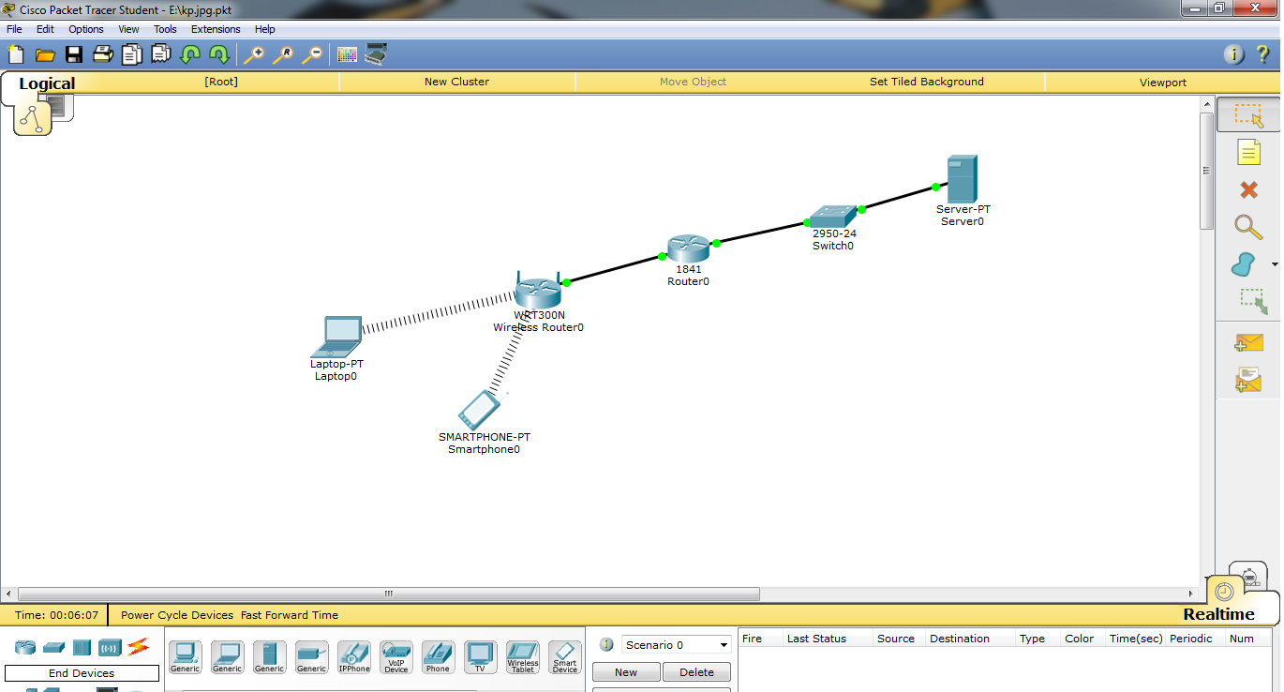

*Gambar 4. 1: Jaringan Komputer FAPERTA*

Gambar diatas menunjukan Jaringan komputer di gedung faperta. Dimana pada gambar tersebut diperlihatkan device apa saja yang dapat terhubung ke jaringan komputer yang ada di gedung FAPERTA. pertama user yang menggunakan Smartphone maupun laptop dapat terhubung melalui SSID gedung faperta yaitu FAPERTA. Lalu user melakukan input password yang sesuai dengan SSID FAPERTA yaitu 12345678. Pada menu wifi user bisa melihat kekuatan sinyal dan melihat apakah sinyal dari SSID tersebut memiliki sinyal yang bagus atau tidak.

#### *Cisco Packet Tracer (Gedung YPBB)*

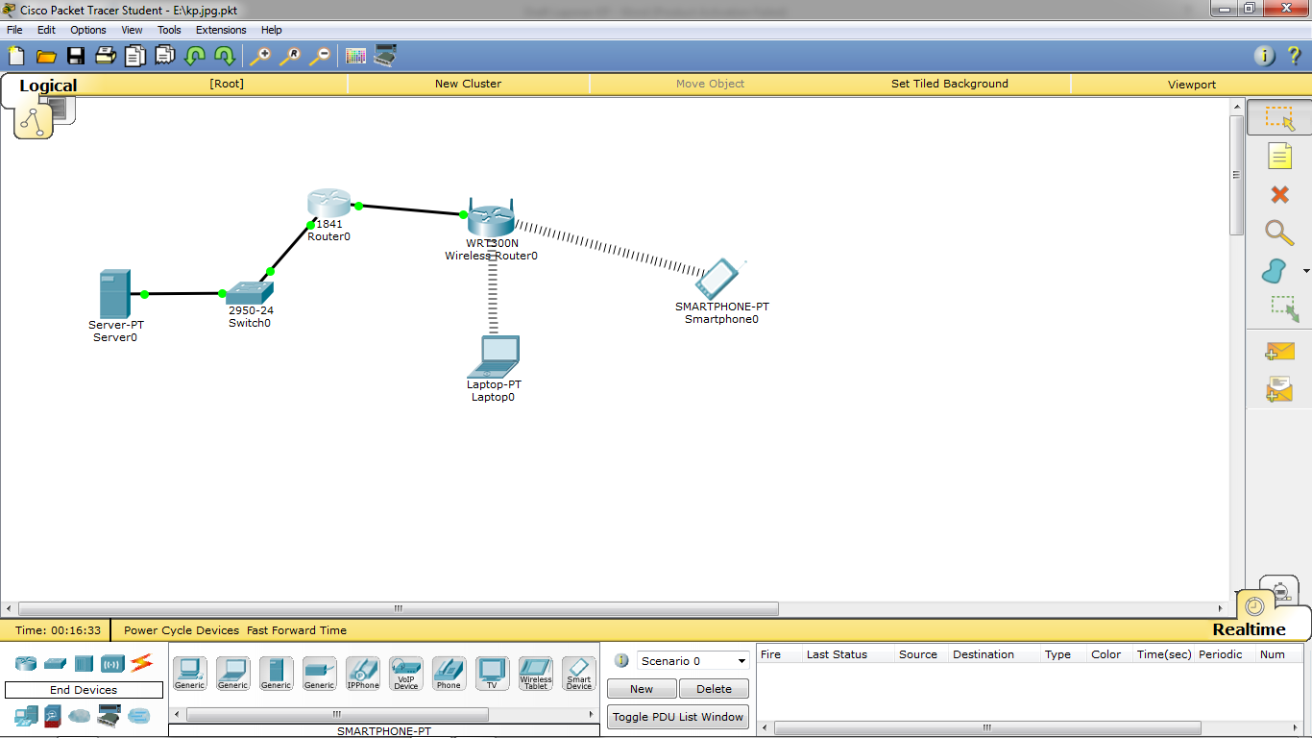

*Gambar 4. 2: Jaringan Komputer YPBB Lt1*

Gambar diatas menunjukan Jaringan komputer di gedung YPBB lantai 1. Dimana pada gambar tersebut diperlihatkan device apa saja yang dapat terhubung ke jaringan komputer yang ada di gedung YPBB lantai 1. pertama user yang menggunakan Smartphone maupun Laptop dapat terhubung melalui SSID gedung YPBB lantai 1 yaitu YPBBLt1. Lalu user melakukan input password yang sesuai dengan SSID YPBB lantai 1 yaitu 12345678. Pada menu wifi user bisa melihat kekuatan sinyal dan melihat apakah sinyal dari SSID tersebut memiliki sinyal yang bagus atau tidak.

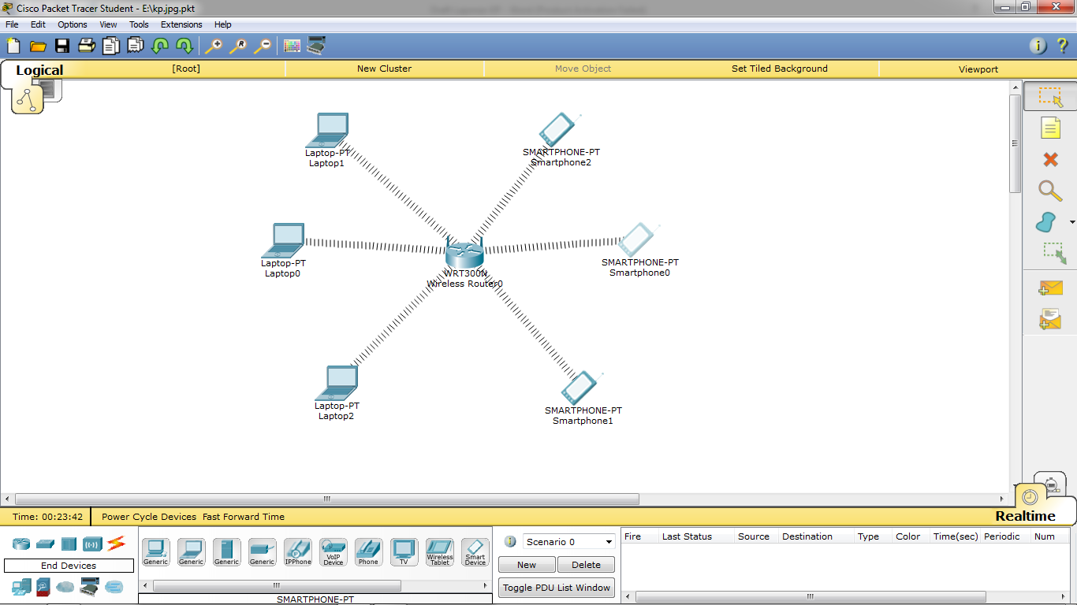

*Gambar 4. 3: Jaringan Komputer YPBB Lt2*

Gambar diatas menunjukan Jaringan komputer di gedung YPBB lantai 2. Dimana pada gambar tersebut diperlihatkan device apa saja yang dapat terhubung ke jaringan komputer yang ada di gedung YPBB lantai 2. pertama user yang menggunakan Smartphone maupun Laptop dapat terhubung melalui SSID gedung YPBB lantai 2 yaitu YPBBLt2. Lalu user melakukan input password yang sesuai dengan SSID YPBBLt2 yaitu 12345678. Pada menu wifi user bisa melihat kekuatan sinyal dan melihat apakah sinyal dari SSID tersebut memiliki sinyal yang bagus atau tidak.

#### *Cisco Packet Tracer (Gedung Rektorat)*

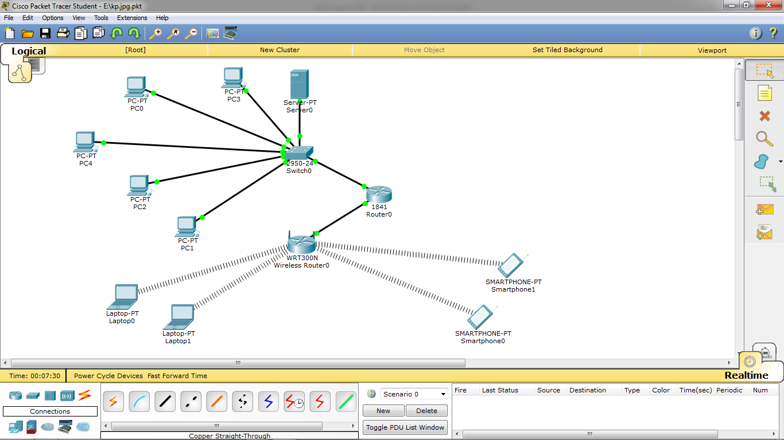

*Gambar 4. 4: Jaringan Komputer Rektorat*

Gambar diatas menunjukan Jaringan komputer di gedung Rektorat. Dimana pada gambar tersebut diperlihatkan device apa saja yang dapat terhubung ke jaringan komputer yang ada di gedung Rektorat. pertama user yang menggunakan Smartphone maupun Laptop dapat terhubung melalui SSID gedung Rektorat yaitu REKTORAT. Lalu user melakukan input password yang sesuai dengan SSID REKTORAT yaitu 12345678. Pada menu wifi user bisa melihat kekuatan sinyal dan melihat apakah sinyal dari SSID tersebut memiliki sinyal yang bagus atau tidak.

#### *Cisco Packet Tracer (Gedung FKIP)*

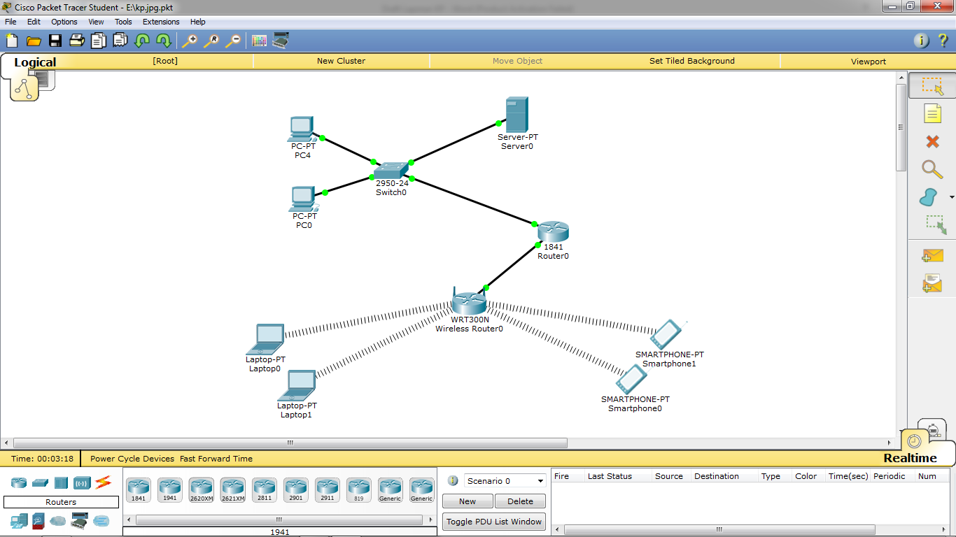

*Gambar 4. 5: Jaringan Komputer FKIP Lt1*

Gambar diatas menunjukan Jaringan komputer di gedung FKIP lantai 1. Dimana pada gambar tersebut diperlihatkan device apa saja yang dapat terhubung ke jaringan komputer yang ada di gedung FKIP Lantai 1. pertama user yang menggunakan Smartphone maupun Laptop dapat terhubung melalui SSID gedung FKIP lantai 1 yaitu FKIPLt1. Lalu user melakukan input password yang sesuai dengan SSID FKIPLt1 yaitu 12345678. Pada menu wifi user bisa melihat kekuatan sinyal dan melihat apakah sinyal dari SSID tersebut memiliki sinyal yang bagus atau tidak.

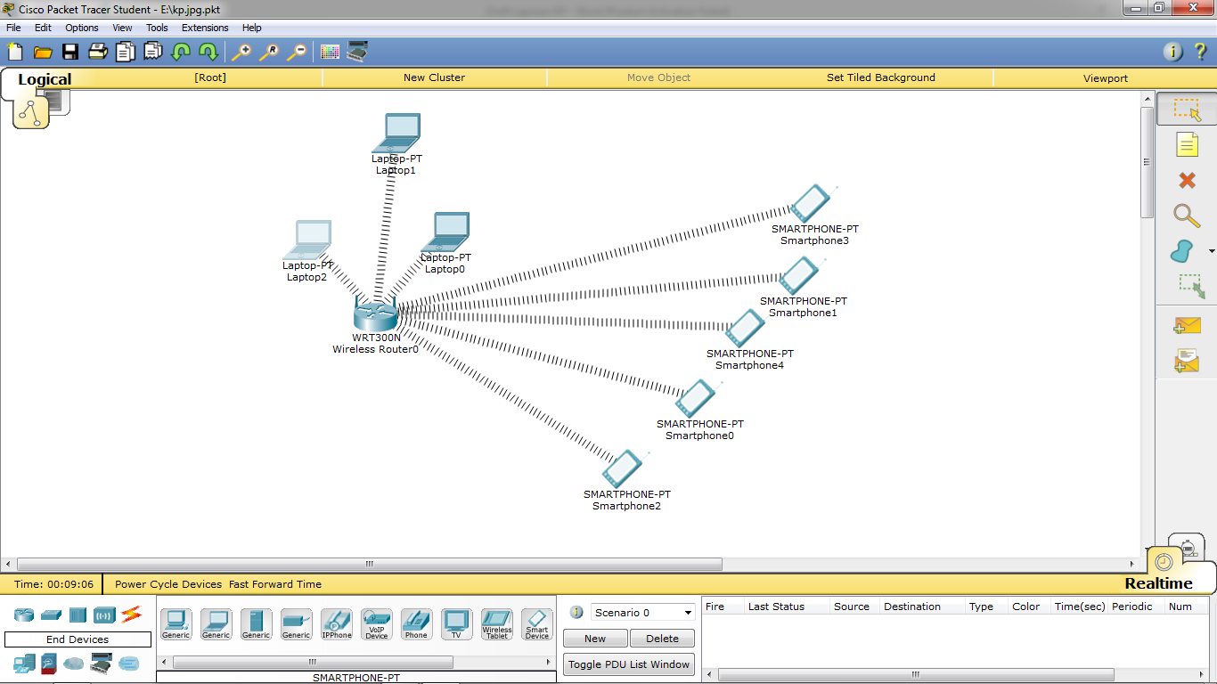

*Gambar 4. 6: Jaringan Komputer FKIP Lt2*

Gambar diatas menunjukan Jaringan komputer di gedung FKIP lantai 2. Dimana pada gambar tersebut diperlihatkan device apa saja yang dapat terhubung ke jaringan komputer yang ada di gedung FKIP lantai 2. pertama user yang menggunakan Smartphone maupun Laptop dapat terhubung melalui SSID gedung FKIP lantai 2 yaitu FKIPLt2. Lalu user melakukan input password yang sesuai dengan SSID FKIPLt2 yaitu 12345678. Pada menu wifi user bisa melihat kekuatan sinyal dan melihat apakah sinyal dari SSID tersebut memiliki sinyal yang bagus atau tidak.

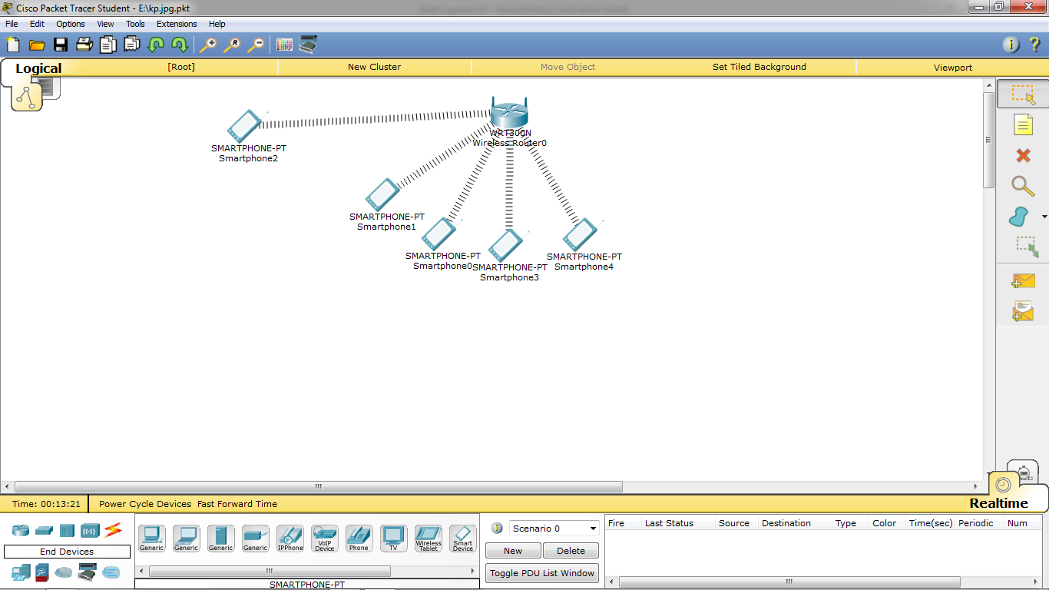

*Gambar 4. 7: Jaringan Komputer Parkiran*

Gambar diatas menunjukan Jaringan komputer di parkiran FKIP. Dimana pada gambar tersebut diperlihatkan device apa saja yang dapat terhubung ke jaringan komputer yang ada di gedung FKIP. pertama user yang menggunakan Smartphone maupun Laptop dapat terhubung melalui SSID gedung FKIP yaitu PARKIRAN. Lalu user melakukan input password yang sesuai dengan SSID PARKIRAN yaitu 12345678. Pada menu wifi user bisa melihat kekuatan sinyal dan melihat apakah sinyal dari SSID tersebut memiliki sinyal yang bagus atau tidak.

#### *Cisco Packet Tracer (Gedung FTI)*

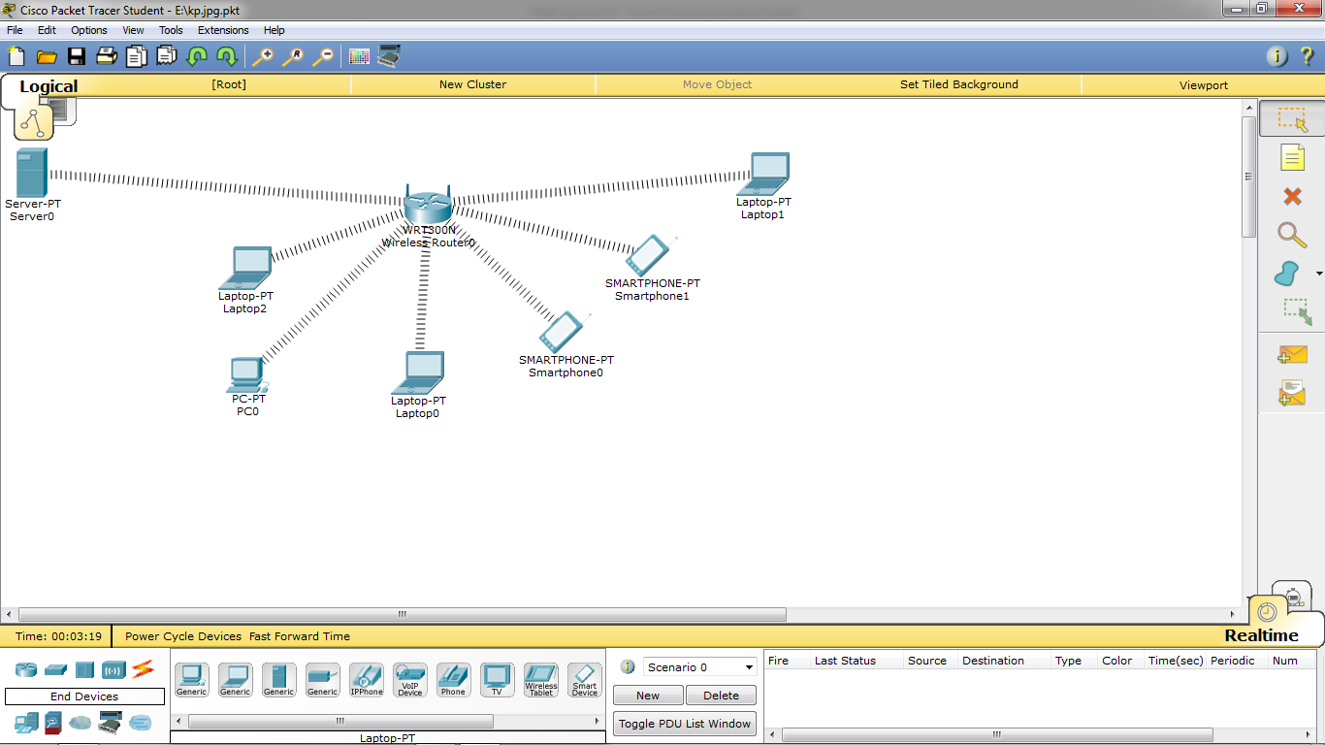

*Gambar 4. 8: Jaringan Komputer FTI*

Gambar diatas menunjukan Jaringan komputer di gedung FTI. Dimana pada gambar tersebut diperlihatkan device apa saja yang dapat terhubung ke jaringan komputer yang ada di gedung FTI. pertama user yang menggunakan Smartphone maupun Laptop dapat terhubung melalui SSID gedung FTI yaitu FTI. Lalu user melakukan input password yang sesuai dengan SSID FTI yaitu 12345678. Pada menu wifi user bisa melihat kekuatan sinyal dan melihat apakah sinyal dari SSID tersebut memiliki sinyal yang bagus atau tidak.

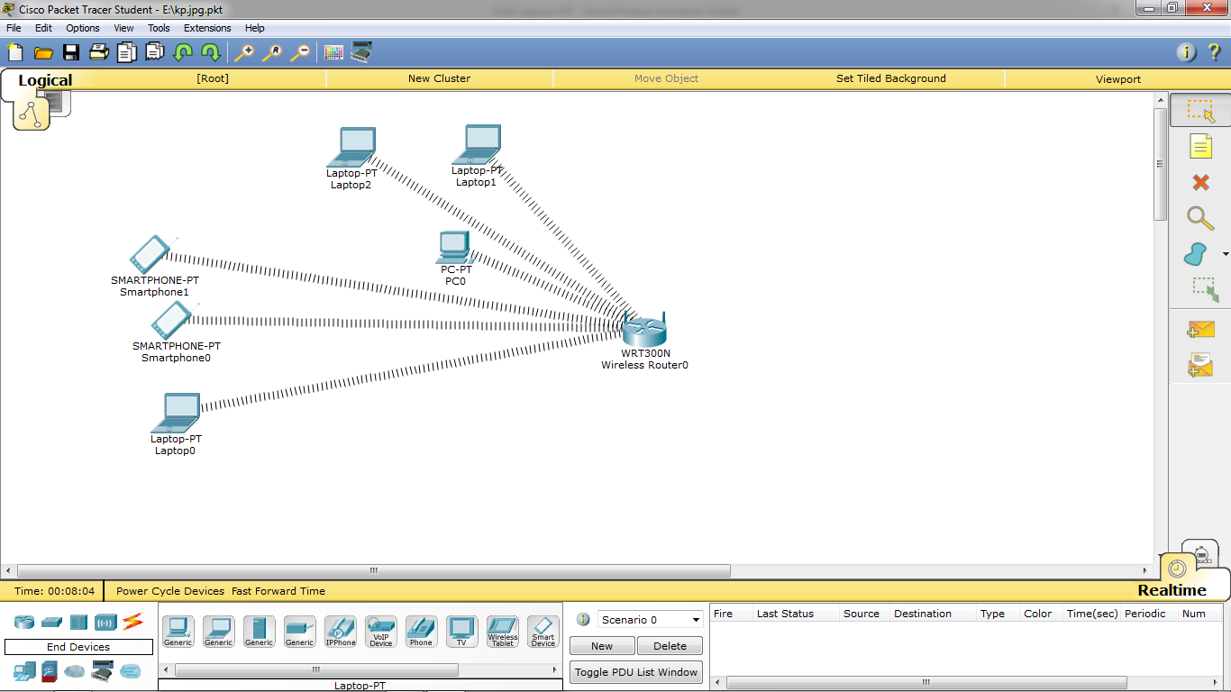

*Gambar 4. 9: Jaringan Komputer FMIPA*

Gambar diatas menunjukan Jaringan komputer di gedung FMIPA. Dimana pada gambar tersebut diperlihatkan device apa saja yang dapat terhubung ke jaringan komputer yang ada di gedung FMIPA. pertama user yang menggunakan Smartphone maupun Laptop dapat terhubung melalui SSID gedung FMIPA yaitu FMIPA. Lalu user melakukan input password yang sesuai dengan SSID FMIPA yaitu 12345678. Pada menu wifi user bisa melihat kekuatan sinyal dan melihat apakah sinyal dari SSID tersebut memiliki sinyal yang bagus atau tidak.

#### *Cisco Packet Tracer (Gedung Baru)*

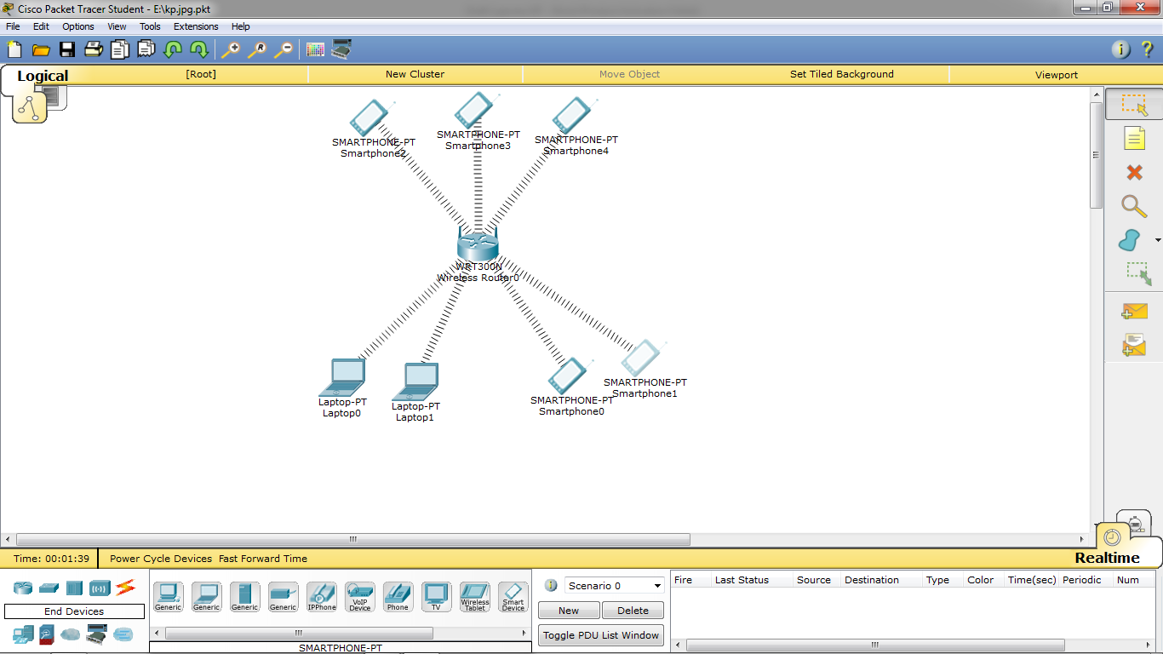

*Gambar 4. 10: Jaringan Komputer LAB 1*

Gambar diatas menunjukan Jaringan komputer di gedung Gedung Baru. Dimana pada gambar tersebut diperlihatkan device apa saja yang dapat terhubung ke jaringan komputer yang ada di gedung Baru. pertama user yang menggunakan Smartphone maupun Laptop dapat terhubung melalui SSID LAB 1 yaitu LAB1. Lalu user melakukan input password yang sesuai dengan SSID LAB1 yaitu 12345678. Pada menu wifi user bisa melihat kekuatan sinyal dan melihat apakah sinyal dari SSID tersebut memiliki sinyal yang bagus atau tidak.

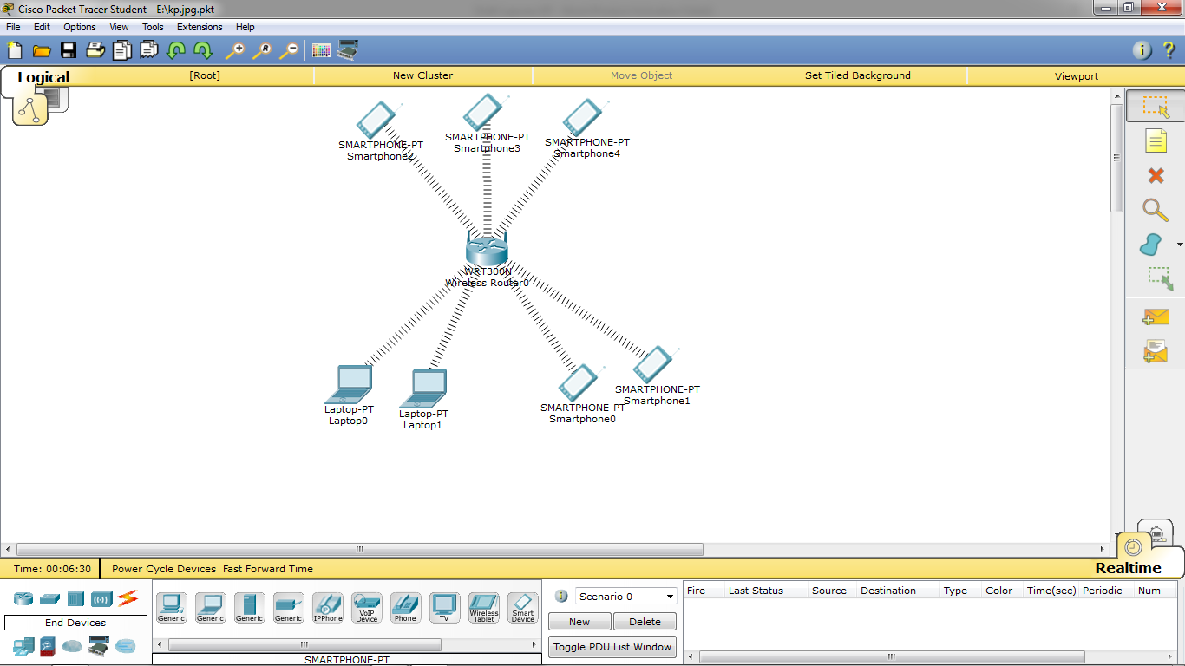

*Gambar 4. 11: Jaringan Komputer LAB 2*

Gambar diatas menunjukan Jaringan komputer di gedung Gedung Baru. Dimana pada gambar tersebut diperlihatkan device apa saja yang dapat terhubung ke jaringan komputer yang ada di gedung Baru. pertama user yang menggunakan Smartphone maupun Laptop dapat terhubung melalui SSID LAB 2 yaitu LAB2. Lalu user melakukan input password yang sesuai dengan SSID LAB2 yaitu 12345678. Pada menu wifi user bisa melihat kekuatan sinyal dan melihat apakah sinyal dari SSID tersebut memiliki sinyal yang bagus atau tidak.

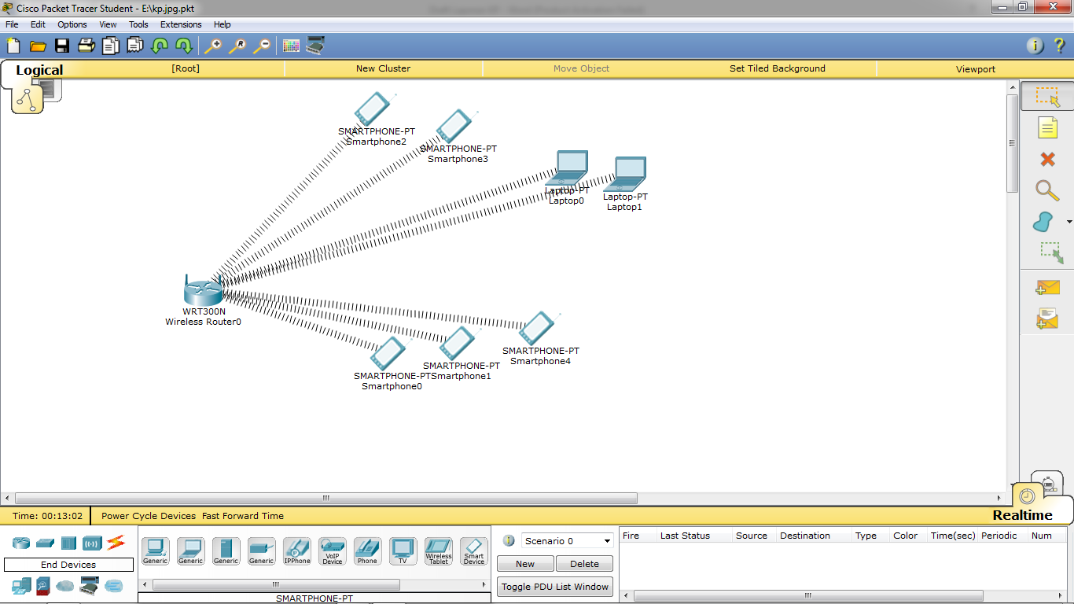

*Gambar 4. 12: Jaringan Komputer FIKES Lt1*

Gambar diatas menunjukan Jaringan komputer di gedung Gedung Baru. Dimana pada gambar tersebut diperlihatkan device apa saja yang dapat terhubung ke jaringan komputer yang ada di gedung Baru. pertama user yang menggunakan Smartphone maupun Laptop dapat terhubung melalui SSID FIKES lantai 1 yaitu FIKESLt1. Lalu user melakukan input password yang sesuai dengan SSID FIKESLt1 yaitu 12345678. Pada menu wifi user bisa melihat kekuatan sinyal dan melihat apakah sinyal dari SSID tersebut memiliki sinyal yang bagus atau tidak.

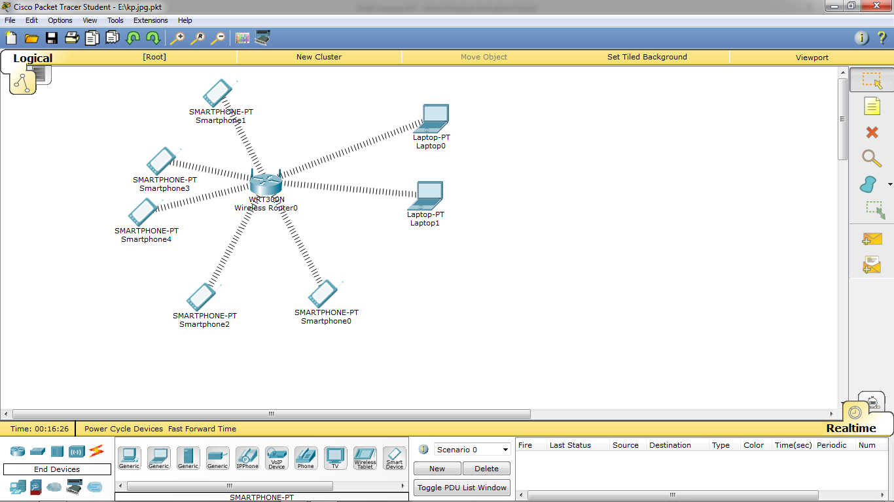

*Gambar 4. 13: Jaringan Komputer FIKES Lt2*

Gambar diatas menunjukan Jaringan komputer di gedung Gedung Baru. Dimana pada gambar tersebut diperlihatkan device apa saja yang dapat terhubung ke jaringan komputer yang ada di gedung Baru. pertama user yang menggunakan Smartphone maupun Laptop dapat terhubung melalui SSID FIKES lantai 2 yaitu FIKESLt2. Lalu user melakukan input password yang sesuai dengan SSID FIKESLt2 yaitu 12345678. Pada menu wifi user bisa melihat kekuatan sinyal dan melihat apakah sinyal dari SSID tersebut memiliki sinyal yang bagus atau tidak.

### Pelaporan Hasil Kerja Praktek

Pelaporan hasil kerja praktek dilakukan dengan melakukan pembuatan laporan kerja praktek. Dan dilakukan juga presentasi didepan pembimbing.

## Pencapaian Hasil

Adapun hasil yang dicapai dari kerja praktek di Universitas Bale Bandung ini berupa model Arsitektur Jaringan Komputer yang dipetakan menggunakan Cisco Packet Tracer dan di management menggunakan Mikrotik. Model Arsitektur Jaringan Komputer ini berisi tentang:

* Pemetaan Jaringan Komputer menggunakan Cisco Packet Tracer
* Kodifikasi SSID untuk masing masing gedung
* Kombinasi password untuk masing masing SSID.

Selain itu, dihasilkan pula Gambar penjelasan tentang Jaringan Komputer di Universitas Bale Bandung yang sudah saya buat sedemikian rupa agar memudahkan proses pengembangan Jaringan Komputer di masa yang akan datang.

Dengan keberhasilan pembuatan model Arsitektur Jaringan Komputer ini, terbuka kemungkinan yang cukup besar untuk mengembangkan Jaringan Komputer yang ada di Universitas Bale Bandung.

# 

**Penutup**

## Kesimpulan dan saran mengenai pelaksanaan KP

1. Mahasiswa dapat mengaplikasikan ilmu yang diperoleh selama perkuliahan untuk menyelesaikan permasalahan di dunia nyata.
2. Mahasiswa dapat mengetahui ilmu dan keterampilan yang dibutuhkan untuk memasuki dunia kerja di era globalisasi, seperti:

* Keterampilan berkomunikasi dan bekerja sama dengan orang lain.
* Ilmu dasar mengenai bidang spesifik yang diperoleh selama perkuliahan. Misalnya ilmu dasar di bidang informatika, ilmu dasar di bidang ekonomi, dan sebagainya.
* Keterampilan menganalisis permasalahan untuk dicari solusinya.
* Ilmu pengetahuan umum.
* Keterampilan mempelajari hal yang baru dalam waktu relatif singkat.

1. Mahasiswa menyadari pentingnya etos kerja yang baik, disiplin, dan tanggung jawab dalam menyelesaikan suatu pekerjaan.
2. Kerja praktek dapat melatih mahasiswa untuk bekerja sama dalam suatu tim, baik antar peserta kerja praktek maupun dengan karyawan.
3. Mahasiswa memperoleh tambahan ilmu yang tidak diperoleh di proses perkuliahan.

### V.2.1 Kesimpulan mengenai Model Arsitektur Jaringan Komputer

Setelah melalui proses pembangunan Model Arsitektur Jaringan Komputer, kesimpulan yang didapat sebagai berikut:

1. Saya telah membuktikan bahwa Jaringan Komputer di Universitas Bale Bandung dapat dikembangkan lebih lanjut sehingga Jaringan Komputer Universitas Bale Bandung dapat berjalan dengan lancar. Hal ini dapat dilakukan dengan pemanfaatan Model Arsitektur Jaringan Komputer. Hasil pengujian membuktikan bahwa Jaringan Komputer Universitas Bale Bandung dapat berjalan dengan baik sesuai spesifikasi perangkat lunak maupun perangkat keras.
2. Pemanfaatan Model Arsitektur Jaringan Komputer telah membuka peluang lain dalam mengembangkan berbagai hal. Hal ini dikarenakan kemampuan Jaringan Komputer Universitas Bale Bandung sudah dapat dipakai dengan cukup maksimal.

### V.2.2 Saran mengenai Model Arsitektur Jaringan Komputer

Berdasarkan hasil pengembangan Model Arsitektur Jaringan Komputer, saran yang diajukan adalah sebagai berikut:

1. Perlu adanya optimasi secara lebih lanjut, misalnya dengan menggunakan Aplikasi pendukung yang berbeda.
2. Perlu adanya survei lapangan untuk menentukan penempatan device device yang lebih maksimal.

Daftar Pustaka

[1] Hamacher, Vranesic, Zaky. Computer Organization, McGraw-Hill 2002

[2] John D.Carpinelli. Computer Systems Organization & Architecture, Addison wesley 2001.

[3] [WWW.CISCO.COM](http://WWW.CISCO.COM)